פרויקט javascript בסודוקו

עליכם לכתוב משחק סודוקו בעזרת הכלים html,css,js.  
את הפרויקט יש ליצור בזוגות / שלישיות. ויש להגיש אותו כשבועיים מיום הגשת המשימה.

המשחק אמור לכלול מסך פתיחה.

Password

Enter

User Name

sudoku

למערכת אמורה להיות משתמש אחד בלבד וסיסמא אחת בלבד. במידה והוכנס שם לא נכון יש לזרוק למשתמש הודעת שגיאה בהתאם.  
את ההודעת שגיאה יש להציג מתחת לאינפוט עם ההודעה – שם המשתמש לא קיים. || הססימא לא נכונה.  
שם המשתמש צריך להיות abcd והסיסמא 1234.

דף ההכנה למשחק:  
  
יש לבחור בעמוד זה את רמת הקושי של הסודוקו.   
1 – הכי קל – מציג 75% מהלוח

3

2

1

Level difficulty

Welcome abcd

2 - בינוני – מציג 50% מהלוח

3 – קשה – מציג 25% מהלוח

Good Luck

הצגת המשחק

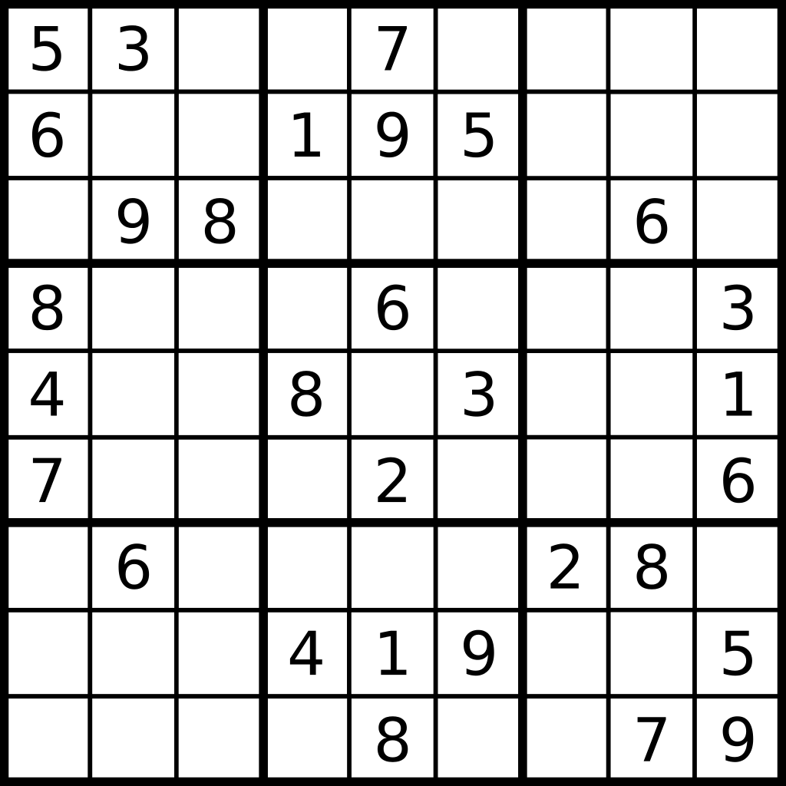

again

finish

בעת הצגת הלוח המשחק יכיל רנדומלית ערכים לפי רמת הקושי של המשחק.  
המשתמש יוכל להיכנס ערך אחד לכל תא (ערך מספרי בודד) ולנסות את מזלו.  
  
כפתור – finish- יבדוק את תקינות המשחק ויציג הודעה למשתמש אם המשחק אצליח או לא.

לאחר ההודעה המשחק יחזור למשחק ״בחירת רמת הקושי״.

כפתור again – יאפס את הלוח.

בהצלחה!!!!!! ☺